（选修3-1）
第一部分 静电场
专题1.28 与电场力相关的平衡问题（基础篇）
一．选择题
1．(2018·山西省三校高三联合考试)如图所示，足够大的光滑绝缘水平面上有三个带电质点，A和C围绕B做匀速圆周运动，B恰能保持静止，其中A、C和B的距离分别是L₁和L₂。不计三质点间的万有引力，则A和C的比荷(电荷量与质量之比)之比应是( )
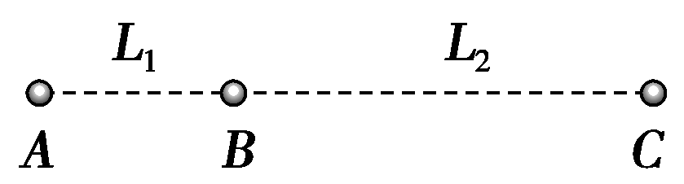
A．()² B．()³ C．()² D．()³
【参考答案】B
【名师解析】根据B恰能保持静止可得：k＝k，A做匀速圆周运动，根据A受到的合力提供向心力得：k－k＝m_{A}ω²L₁，C做匀速圆周运动有，有k－k＝m_{C}ω²L₂，联立三式解得A和C的比荷应是()³。
2．(2016·广州毕业班质检)如图所示，MON是固定的光滑绝缘直角杆，MO沿水平方向，NO沿竖直方向，A、B为两个套在此杆上的带有同种电荷的小球，用一指向竖直杆的水平力F作用在A球上，使两球均处于静止状态。现将A球向竖直杆方向缓慢拉动一小段距离后，A、B两小球可以重新平衡。则后一种平衡状态与前一种平衡状态相比较，下列说法正确的是( )
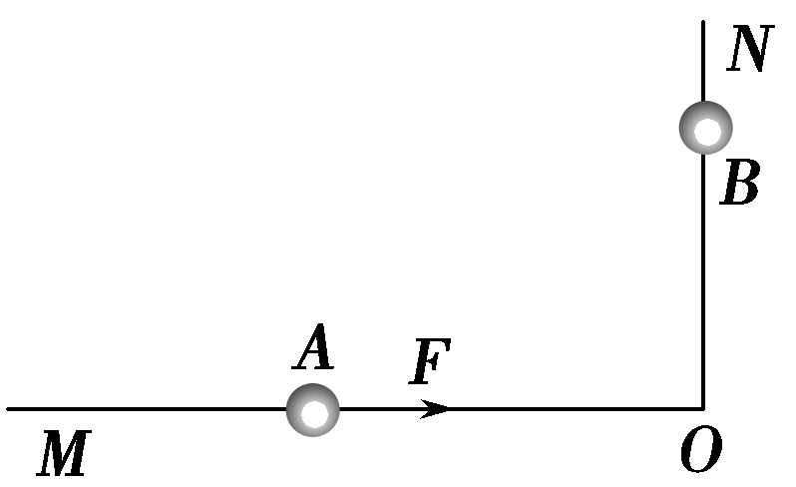
A．A、B两小球间的库仑力变大 B．A、B两小球间的库仑力变小
C．A球对MO杆的压力变大 D．A球对MO杆的压力变小
【参考答案】B
【名师解析】A、B间的连线与竖直方向的夹角减小，对B研究，库仑力在竖直方向的分力与重力等大反向，因此A、B两小球间的库仑力减小；由整体法可知，A对杆的压力等于A、B的重力之和，A、C、D错误，B正确。
3.(2017·牡丹江重点高中一联)两个可自由移动的点电荷分别放在A、B两处，如图所示。A处电荷带正电荷量Q₁，B处电荷带负电荷量Q₂，且|Q₂|＝4Q₁，另取一个可以自由移动的点电荷Q₃，放在AB直线上，欲使整个系统处于平衡状态，则( )
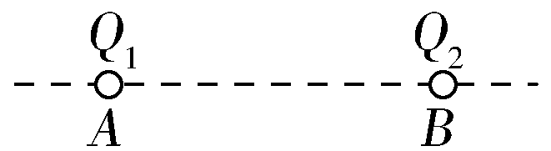
A.Q₃为负电荷，且放于A左方 B.Q₃为负电荷，且放于B右方
C.Q₃为正电荷，且放于A、B之间 D.Q₃为正电荷，且放于B右方
【参考答案】A
【名师解析】 因为每个电荷都受到其余两个电荷的库仑力作用，且已知Q₁和Q₂是异种电荷，对Q₃的作用力一为引力，一为斥力，所以Q₃要平衡就不能放在A、B之间。根据库仑定律知，由于B处的电荷Q₂电荷量较大，Q₃应放在离Q₂较远而离Q₁较近的地方才有可能处于平衡，故应放在Q₁的左侧。要使Q₁和Q₂也处于平衡状态，Q₃必须带负电，故选项A正确。
4．(2016·浙江联考)如图所示，粗糙程度均匀的绝缘空心斜面ABC放置在水平面上，∠CAB＝30°，斜面内部O点(与斜面无任何连接)固定有一正点电荷，一带负电的小物体(可视为质点)可以分别静止在M、N点和MN的中点P上，OM＝ON，OM∥AB，则下列判断正确的是( )
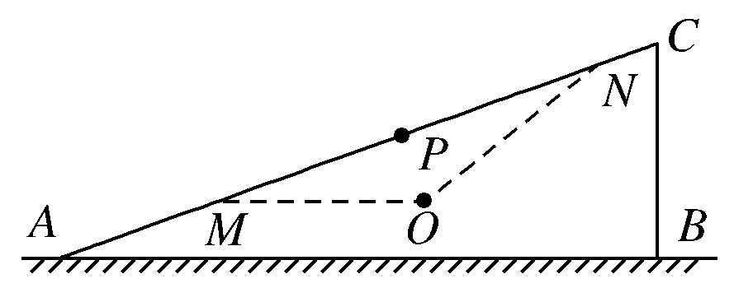
A．小物体分别在三处静止时所受力的个数一定都是4个
B．小物体静止在P点时受到的支持力最大，静止在M、N点时受到的支持力相等
C．小物体静止在P点时受到的摩擦力最大
D．当小物体静止在N点时，地面给斜面的摩擦力为零
【参考答案】B
【名师解析】 从小物体所受重力、支持力和库仑力的方向关系看，小物体在M点时可能受三个力作用，故A错；小物体静止时受到的支持力大小等于重力和库仑力在垂直斜面方向的分力之和的大小，由于P点离O点最近，且此时库仑力垂直于斜面，故小物体静止在P点时受到的支持力最大，由M、N点相对P点的对称关系可确定库仑力垂直斜面的分力相同，故小物体静止在M、N点时受到的支持力相等，B正确；在P点时，小物体所受静摩擦力大小等于重力沿斜面方向的分力大小，而在N点时静摩擦力大小等于重力和库仑力沿斜面方向的分力大小之和，故C错；小物体静止在N点时，对斜面和小物体整体受力分析可知，由于受到沿左下方的库仑力，由平衡条件知地面给斜面的摩擦力方向向右．故D错．
5．(多选)放在水平地面上的光滑绝缘圆筒内有两个带正电小球A、B，A位于筒底靠在左侧壁处，B在右侧筒壁上受到A的斥力作用处于静止，如图所示．若A的电荷量保持不变，B由于漏电而下降少许重新平衡，下列说法正确的是( )
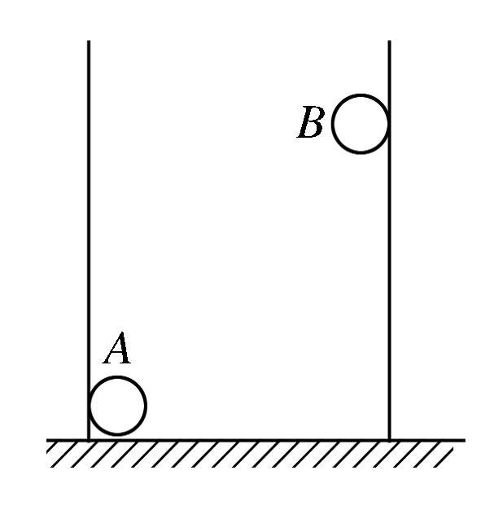
A．A对筒底的压力不变 B．B对筒壁的压力变大
C．A、B间的库仑力变小 D．A、B间的电势能减小
【参考答案】AB
【名师解析】 对A、B系统由整体法可知，A对筒底的压力不变，A项正确．对球B受力分析如图所示．当B球下降时，F_{库}与水平方向的夹角α变小，在竖直方向上有：F_{库}sinα＝m_{B}g.当α变小时，F_{库}是变大的，而F_{N}＝F_{库}cosα，显然F_{N}变大，B项对，C项错误．因为B下降后更靠近A球，克服库仑斥力做功，系统电势能增大，D错．正确选项为A、B.
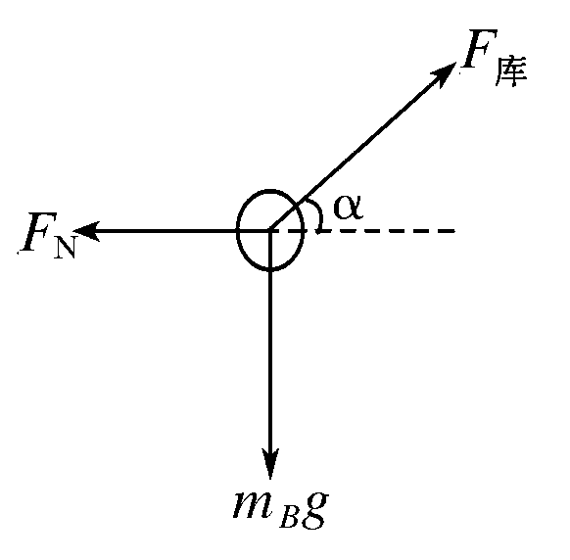
6．(多选)如图所示，竖直墙面与水平地面均光滑绝缘，两个带有同种电荷的小球A、B分别处于竖直墙面和水平地面，且共处于同一竖直平面内，若用如图所示方向的水平推力F作用于小球B，则两球静止于如图所示位置，如果将小球B稍向左推过一些，两球重新平衡时的受力情况与原来相比( )
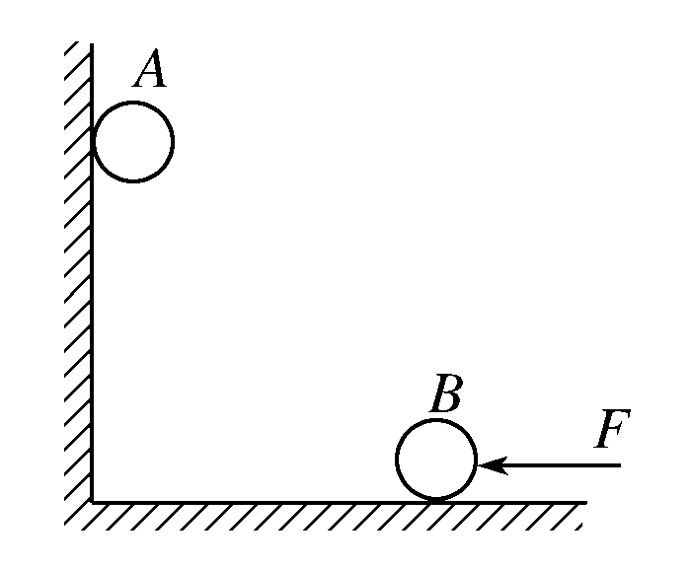
A．推力F将增大 B．墙面对小球A的弹力减小
C．地面对小球B的弹力减小 D．两小球之间的距离增大
【参考答案】BD
【名师解析】 A、B球受力如图所示．
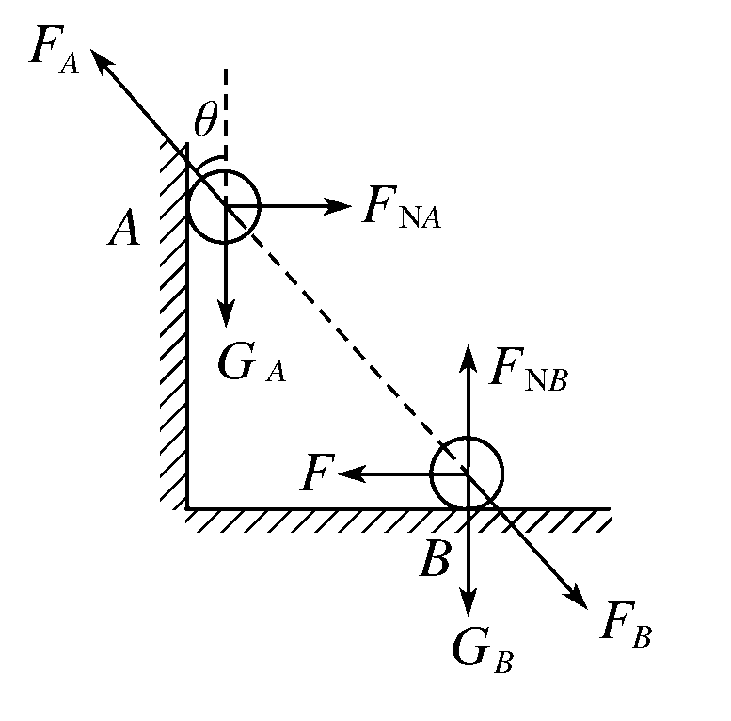
对A：F_{A}cosθ＝G_{A}①
F_{A}sinθ＝F_{NA}②
对B：F_{B}cosθ＋G_{B}＝F_{NB}③
F_{B}sinθ＝F④
当B向左推过一些后，θ角变小，由①式知，F_{A}变小，则由②式知，F_{NA}变小，F_{A}与F_{B}为作用力与反作用力，所以F_{B}＝F_{A}，由③式知，F_{NB}＝G_{B}＋G_{A}，F_{NB}不变，由④式知，F变小．由于F_{A}、F_{B}变小，所以两球间距离变大．选项BD正确。
7. （2015·浙江）如图所示，用两根长度相同的绝缘细线把一个质量为0.1kg的小球A悬挂到水平板的MN两点，A上带有Q=3.0×10⁻⁶C的正电荷。两线夹角为120°，两线上的拉力大小分别为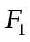和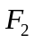。A的正下方0.3m处放有一带等量异种电荷的小球B，B与绝缘支架的总质量为0.2kg（重力加速度取g=10m/s²；静电力常量k=9.0×109Nm²/C²，AB球可视为点电荷）则（ ）
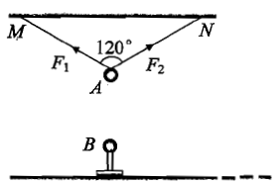
A．支架对地面的压力大小为2.0N
B．两线上的拉力大小F₁= F₂=1.9N
C．将B水平右移，使M、A、B在同一直线上，此时两线上的拉力大小为F₁=1.225N, F₂=1.0N
D．将B移到无穷远处，两线上的拉力大小F₁= F₂=0.866N
【参考答案】 BC
【名师解析】小球A、B间的库仑力为F_{库}＝k＝9.0×10⁹× N＝0.9 N，对小球B和支架整体分析受力，由平衡条件，地面对支架的支持力F_{N}=mg-F_{库}=2N-0.9N=1.1N，由牛顿第三定律，支架对地面的压力大小为1.1N，选项A错误。对小球A受力分析，由于三力互成120°夹角，三力大小相等，两线上的拉力大小F₁= F₂= m_{A}g+F_{库}=1N+0.9N=1.9N，选项B正确。将B水平右移，使M、A、B在同一直线上，此时两小球之间的距离变为r’=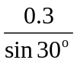 m=0.6m，两球之间的库仑力为F= k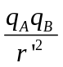=0.225N.。由F₁-F= F₂= m_{A}g解得：两线上的拉力大小F₁=1.225N, F₂=1.0N，选项C正确。将B移到无穷远处，两小球之间的库仑力为零，对小球A受力分析，由平衡条件可知，F₁= F₂= m_{A}g，两线上的拉力大小F₁= F₂=1.0N，选项D错误。
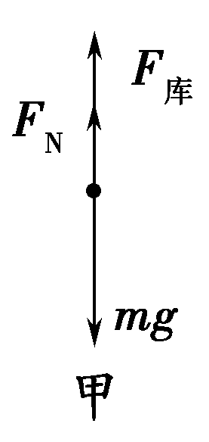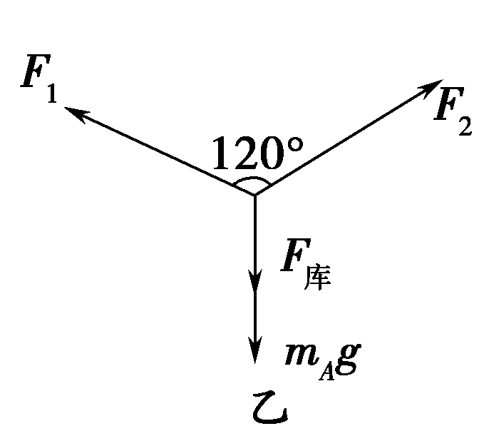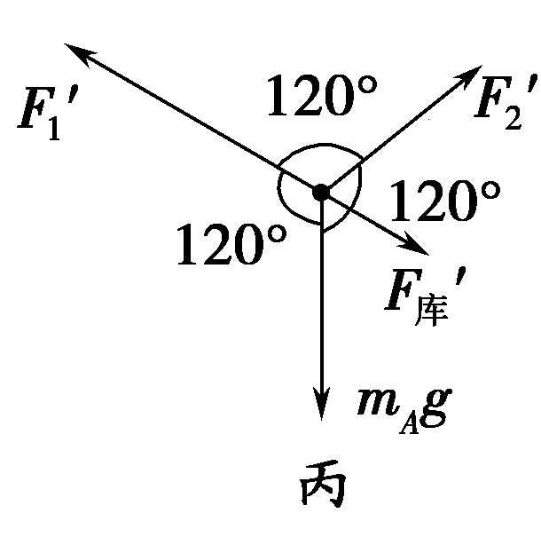
8.(2016·辽宁五校协作体期中)如图所示，在光滑绝缘水平面上有三个孤立的点电荷Q₁、Q、Q₂，Q恰好静止不动，Q₁、Q₂围绕Q做匀速圆周运动，在运动过程中三个点电荷始终共线。已知Q₁、Q₂分别与Q相距r₁、r₂，不计点电荷间的万有引力，下列说法正确的是( )
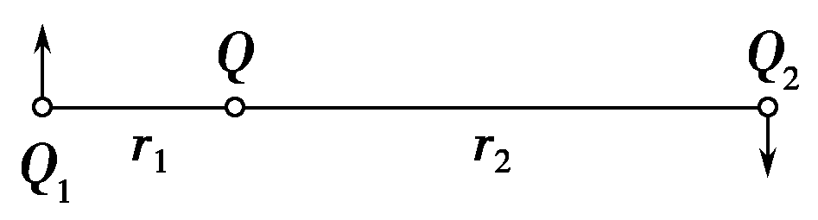
A.Q₁、Q₂的电荷量之比为 B.Q₁、Q₂的电荷量之比为
C.Q₁、Q₂的质量之比为 D.Q₁、Q₂的质量之比为
【参考答案】 C
【名师解析】由于Q处于静止，则有＝，所以＝，选项A、B错误；对Q₁有－＝m₁ω²r₁，对Q₂有－＝m₂ω²r₂，将＝代入，得m₁r₁＝m₂r₂，解得＝，选项C正确。
9.(多选)把a、b两个完全相同的导体小球分别用长为l的绝缘细线拴接，小球质量均为m。先让a球带上＋q的电荷量并悬挂于O点，如图所示。现将不带电的小球b也悬挂于O点(图中未画出)，两球接触后由于静电斥力分开，平衡时两球相距l。已知重力加速度为g，静电力常量为k，带电小球可视为点电荷。关于a球所受的静电力大小F及O点处的场强大小E，下列正确的是( )
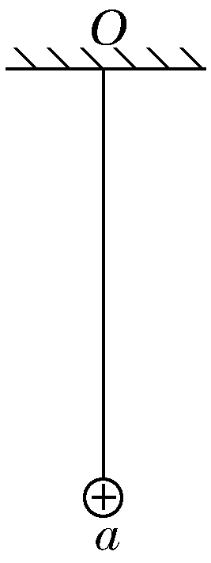
A.F＝mg B.F＝mg C.E＝ D.E＝
【参考答案】AD
【名师解析】对平衡时的a球受力分析如图所示，由正交分解法可得F_{T}sin 60°＝mg，F_{T}cos 60°＝F，联立解得F＝mg，选项A正确，B错误；两小球接触后电荷量会平分，则每个小球的电荷量都为＋，由点电荷的场强公式可得两球分别在O点产生的场强为E_{a}＝E_{b}＝k＝，由平行四边形定则可得E＝2E_{a}cos 30°＝，选项C错误，D正确。
10.(2016·浙江理综，19)(多选)如图7所示，把A、B两个相同的导电小球分别用长为0.10 m 的绝缘细线悬挂于O_{A}和O_{B}两点。用丝绸摩擦过的玻璃棒与A球接触，棒移开后将悬点O_{B}移到O_{A}点固定。两球接触后分开，平衡时距离为0.12 m。已测得每个小球质量是8.0×10^{－4} kg，带电小球可视为点电荷，重力加速度g＝10 m/s²，静电力常量k＝9.0×10⁹ N·m²/C²，则( )
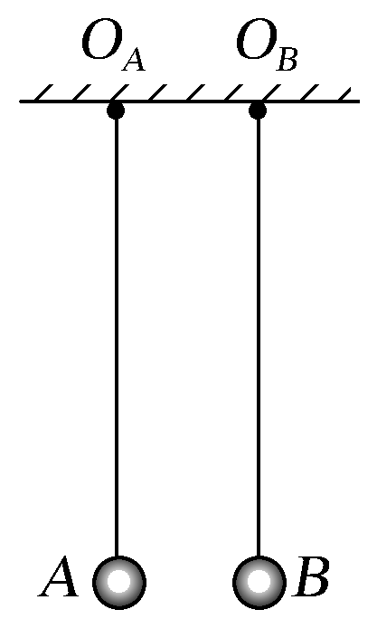
A.两球所带电荷量相等 B.A球所受的静电力为1.0×10^{－2} N
C.B球所带的电荷量为4×10^{－8} C D.A、B两球连线中点处的电场强度为0
【参考答案】ACD
【名师解析】两相同的小球接触后电量均分，故两球所带电荷量相等，选项A正确；由几何关系知两球分开后，悬线与竖直方向的夹角为37°，A球所受的电场力F＝mgtan 37°＝8.0×10^{－4}×10×0.75 N＝6.0×10^{－3} N，选项B错误；根据库仑定律得，F＝k＝k，解得q_{B}＝＝ C＝4×10^{－8} C，选项C正确；A、B两球带等量的同种电荷，故在A、B两球连线中点处的电场强度为0，选项D正确。
11.(多选)如图8所示，在光滑定滑轮C正下方与C相距h的A处固定一电荷量为Q(Q>0)的点电荷，电荷量为q的带正电小球B，用绝缘细线拴着，细线跨过定滑轮，另一端用适当大小的力F拉住，使B处于静止状态，此时B与A点的距离为R，B和C之间的细线与AB垂直。若B所受的重力为G，缓慢拉动细线(始终保持B平衡)直到B接近定滑轮，静电力常量为k，环境可视为真空，则下列说法正确的是( )
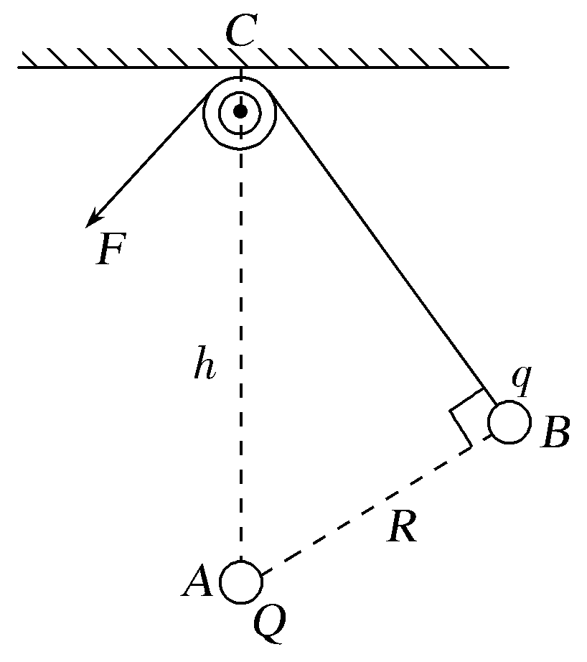
A.F逐渐增大 B.F逐渐减小
C.B受到的库仑力大小不变 D.B受到的库仑力逐渐增大
【参考答案】BC
【名师解析】对B进行受力分析，如图所示，根据几何关系和三力平衡可得，＝＝，有F₁＝，F′＝，且F＝F′，当L逐渐减小时，F逐渐减小，选项A错误，B正确；在B缓慢移动过程中，设B与A点的距离为x，在整个过程中，x都满足＝，对比＝，得x＝R，即B与点电荷间的距离不变，B受到的库仑力大小不变，选项C正确，D错误。
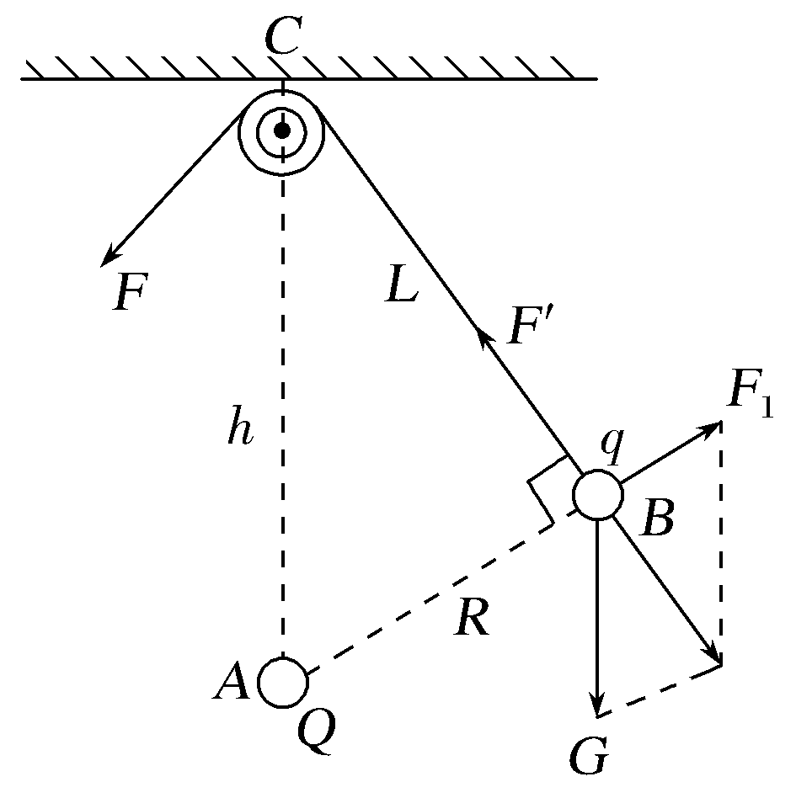
12．（云南省玉溪市第一中学2016届高三下学期第七次月考理科综合物理试题）如图所示为密立根实验示意图，两水平放置的金属板，充电后与电源断开连接，其板间距为d，电势差为U，现用一喷雾器把许多油滴从上板中间的小孔喷入板间，若其中一质量为m的油滴恰好能悬浮在板间，重力加速度为ｇ，则下列说法正确的是
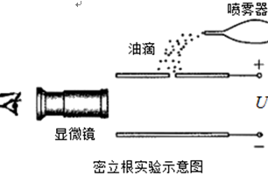
A．该油滴所带电荷量大小为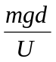
B．密立根通过该实验测出了电子的电荷量
C．该油滴所带电荷量可能为-2.0×10⁻¹⁸C
D．若把上金属板向下平移一段距离，该油滴将向上运动
【参考答案】AB
【名师解析】根据平衡条件，有：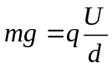，故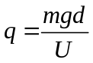，然后发现q总是某个最小值的整数倍，可估算出电子的电量，故选项AB正确；不同油滴的所带电荷量虽不相同，但都是最小电荷量（元电荷）的整数倍，故C错误；若把上金属板向下平移一段距离，根据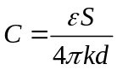，Q=CU，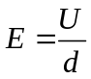可得，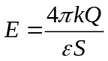，因两板带电量一定，故若把上金属板向下平移一段距离，两板场强不变，故油滴将不动，选项D错误；故选AB.
考点：物体的平衡；电容器
【名师点睛】本题关键是明确密立根油滴实验的实验原理，液体所受的重力与电场力平衡，并且要知道任何带电体所带电量都是元电荷的整数倍；密立根通过该实验测量出电子的电荷量而获得诺贝尔物理奖。
二．计算题
1.（2019广东省广州市下学期一模）在竖直平面内，一根长为L的绝缘细线，一端固定在O点，另一端拴着质量为m、电荷量为+q的小球。小球始终处在场强大小为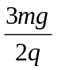、方向竖直向上的匀强电场中，现将小球拉到与O点等高处，且细线处于拉直状态，由静止释放小球，当小球的速度沿水平方向时，细线被拉断，之后小球继续运动并经过P点，P点与O点间的水平距离为L。重力加速度为g，不计空气阻力，求：
（1）细线被拉断前瞬间，细线的拉力大小；
（2）O、P两点间的电势差。
【命题意图】本题考查动能定理、牛顿运动定律、类平抛运动规律及其相关知识点。
【解题思路】（1）小球受到竖直向上的电场力F = qE = 1.5mg＞mg
所以小球被释放后将向上绕O点做圆周运动，到达圆周最高点时速度沿水平方向，设此时速度为v，由动能定理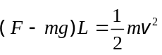 ①
设细线被拉断前瞬间的拉力为F_{T}，由牛顿第二定律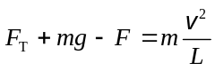 ②
联立①②式解得： F_{T} = 1.5mg
（2）细线断裂后小球做类平抛运动，加速度a竖直向上，由牛顿第二定律
F  mg = ma ③
设细线断裂后小球经时间t到达P点，则有L = vt ④
小球在竖直方向上的位移为 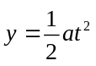 ⑤（解得 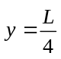）
O、P两点沿电场方向（竖直方向）的距离为d = L + y ⑥
O、P两点间的电势差 U_{OP} = Ed ⑦
联立①~⑦式解得 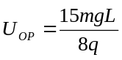
2.(2017·北京理综，22)如图所示，长l＝1 m的轻质细绳上端固定，下端连接一个可视为质点的带电小球，小球静止在水平向右的匀强电场中，绳与竖直方向的夹角θ＝37°。已知小球所带电荷量q＝1.0×10^{－6} C，匀强电场的场强E＝3.0×10³ N/C，取重力加速度g＝10 m/s²，sin 37°＝0.6，cos 37°＝0.8。求：
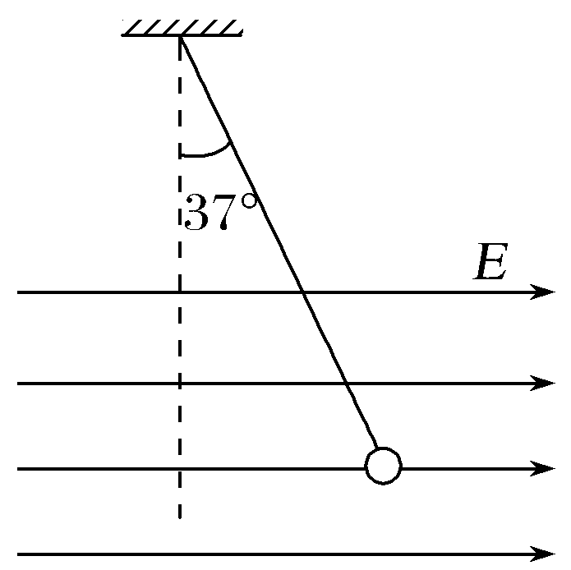
(1)小球所受电场力F的大小；
(2)小球的质量m；
(3)将电场撤去，小球回到最低点时速度v的大小。
【参考答案】(1)3×10^{－3} N (2)4×10^{－4} kg (3)2 m/s
【名师解析】(1)小球在匀强电场中所受电场力
F＝qE＝3×10^{－3} N
(2)对小球受力分析如图。由平衡条件得mg＝
m＝＝4×10^{－4} kg
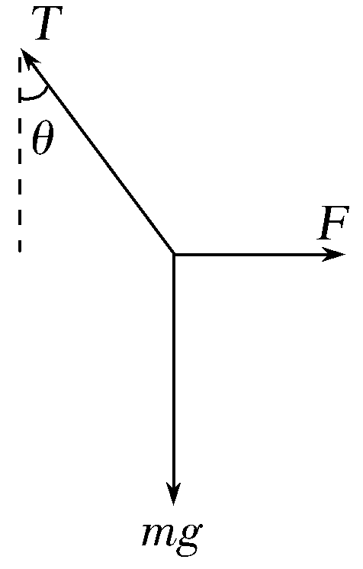
(3)由动能定理得
mgl(1－cos θ)＝mv²－0，
代入数值解得v＝2 m/s。

